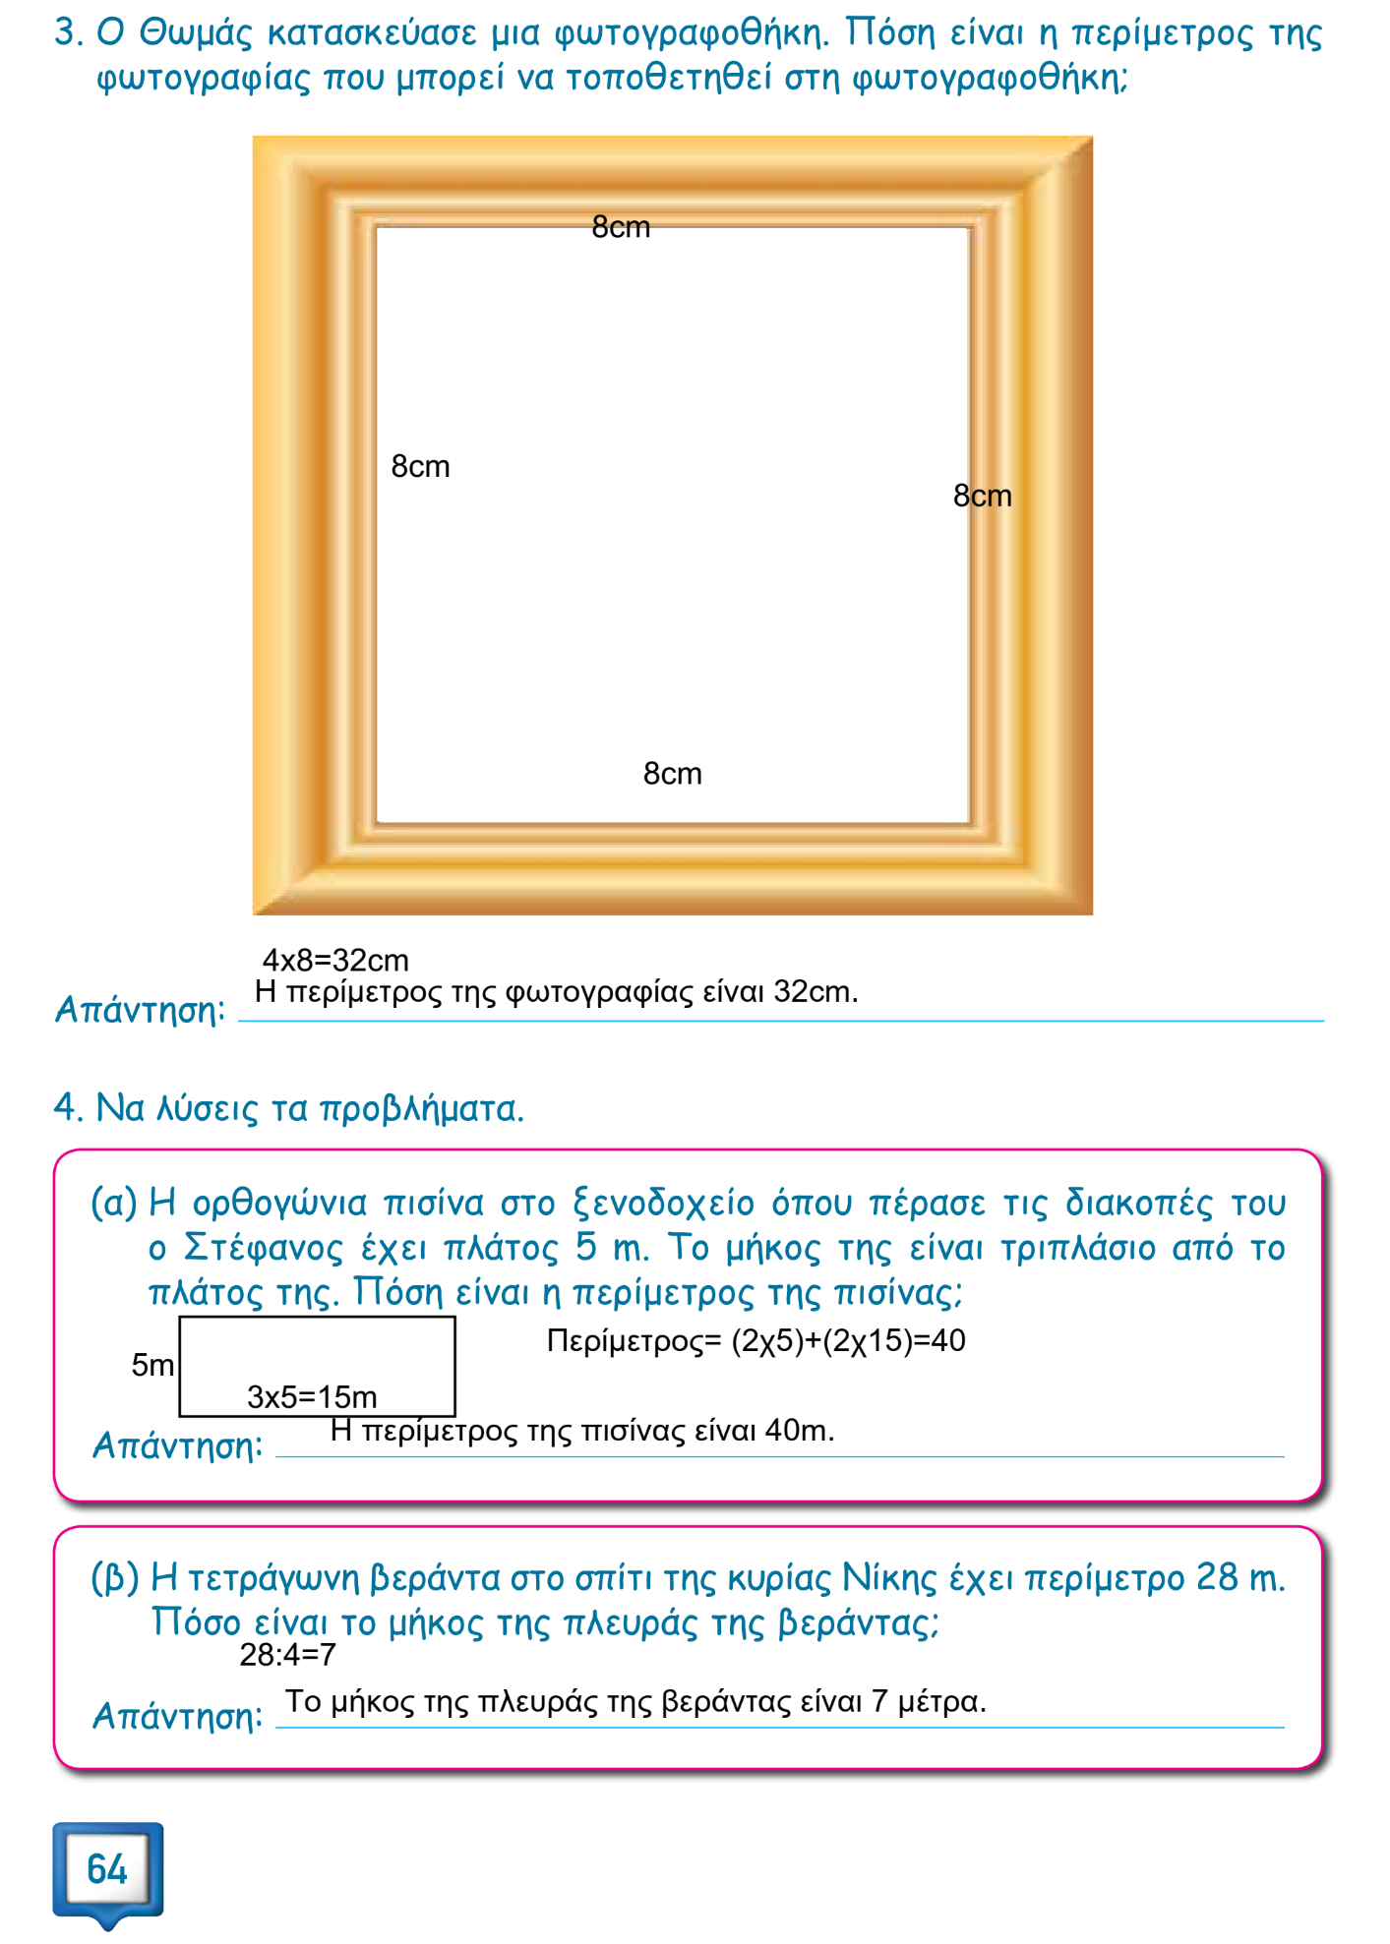
Λύσεις Μαθηματικών σελ. 64,65 (15.1.21)

